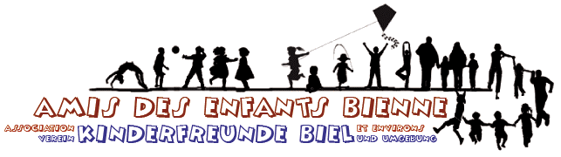

Le/la soussigné(e) souhaite adhérer à l’Association des amis des enfants, association possédant une maison à Macolin, en tant que (cocher ce qui convient s.v.p.)

□ Membre individuel
(cotisation annuelle: Fr. 50.--)

□ Membre collectif
(cotisation annuelle: Fr. 100.-- )

Nom / Prénom : --------------------------------------------------------------------------------------------

Adresse : --------------------------------------------------------------------------------------------

No de téléphone : --------------------------------------------------------------------------------------------

E-mail : --------------------------------------------------------------------------------------------

Prénom et année de naissance des enfants:

--------------------------------------------------------------------------------------------
--------------------------------------------------------------------------------------------
--------------------------------------------------------------------------------------------

Lieu / Date : --------------------------------------------------------------------------------------------

Signature : --------------------------------------------------------------------------------------------

A envoyer à: Christian Lehmann
Längackerstrasse 22
2560 Nidau
lehmann.ch(at) bluewin.ch
Merci beaucoup!

